ПРОТОКОЛ № 15 от 12 мая 2017 г.
Заседания Правления Ассоциации СРО «СТРОЙПРОЕКТГАРАНТ»
Место проведения заседания Правления: г. Пермь, Советская, 104
Присутствовали:
1. Пермяков А.В. – председатель Правления
2. Галиахметов Ф.Г. – член Правления
3. Морев В.Н. – член Правления
Андреев Н.В. – Президент Ассоциации
Воронцова С.А. – секретарь Правления
Кворум для принятия решений по вопросам повестки дня имеется.
Повестка дня
1. О мерах дисциплинарного воздействия.
1. Рассмотрено решение Дисциплинарной комиссии о применении мер дисциплинарного воздействия к членам Ассоциации.
Голосовали: ЗА - 3, ПРОТИВ - 0, ВОЗД, - 0.
РЕШИЛИ: 1. В связи с отсутствием договора страхования в установленный срок (за 15 дней до окончания срока действия предыдущего договора) ПРИОСТАНОВИТЬ действие свидетельства с момента отсутствия действующего договора страхования следующим членам Ассоциации:
№ п/п | Краткое наименование | Реестр.  № | Даты ПРИОСТАНОВКИ  с до
1 | ООО «Настена» | 69 | 16.05.2017 | 08.06.2017
2 | 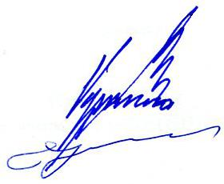  ООО «Альтаир-25» | 115 | 15.05.2017 | 08.06.2017

Председатель Правления А.В. Пермяков

Секретарь Правления С.А. Воронцова

